Process Standard 工序标准





更新记录Update
版本  Revision | 状态  Status | 更新日期  Date | 修订者  author | 修改内容  Changes and comments
0.1 | 初稿 | 2017/04/28 | Wb-wjia

1 引言 4
2 开发需求概述 4
2.1 相关业务说明 4
3 功能与界面实现 4
3.1 无人仓库 4
3.1.1 无人仓库 4
4 流程图 7

引言
该文档为IMES3.0无人仓库的功能说明书。

开发需求概述

相关业务说明

入仓库：MES进行打包，将打包数据发送给无人仓库设备，无人仓库根据发送的数据将料架拖至仓库进行管理，MES打包完毕后默认自动上架到虚拟bin位。
出仓库：无人仓库执行拉动和下架操作，调用MES的下架的WebService，已使得MES同步执行下架操作，MES下架的同时执行打散。
产品回库：即针对从仓库中拉动出来的物料，再次回到仓库的情况。在MES中执行产品回库动作，将回库的信息发送给无人仓库。无人仓库根据信息将料架拖至仓库进行管理。
空箱回库：类似产品回库，仅仅在发送给无人仓库的信息上去除产品的相关信息即可，无人仓库根据信息将空料架拖至仓库进行管理。
盘点：由无人仓库系统进行盘点，盘点时调用MES的盘点的WebService，以获取产品的信息。

功能与界面实现

无人仓库

无人仓库

功能步骤描述
- 【无人仓库打包】MES在进行无人仓库打包，打包完毕后，发送打包信息无人仓库设备，发送的信息为WMS_MID_TASK表数据。无人仓库根据发送的信息有机器人将料架拖至仓库内，完成本次操作。（打包完毕包括打包满箱自动封箱、强制封箱）。
- 出库：无人仓库执行拉动和下架操作，调用MES的下架的WebService，已使得MES同步执行下架操作，MES下架的同时执行打散。
- 【产品回库】使用MES的PDA程序产品回库功能，产品回库包含如下功能录入RK，录入数据数量，进行数量校验，匹配则允许直接回库；倒空重扫，如果不匹配，则进行倒空重扫，然后扫描结束后再进行回库。
- 【空箱回库】使用MES的PDA程序空箱回库功能，扫描RK，判断RK是否为空箱，是则直接进行回库，否则提示不是空箱，是否强制清空并回库。
- 盘点：由无人仓库系统进行盘点，盘点时调用MES的盘点的WebService，以获取产品的信息。

数据库表
WMS_MID_TASK 注塑机设备开模信号表
CREATE TABLE [dbo].[WMS_MID_TASK](
[Id] [INT] IDENTITY(1,1) NOT NULL,--自增ID
[Type] [INT] NULL,--业务类型(0空箱回库入库出库剩余物料返库拉取入库料箱小颜色出库应急业务暂时未用)
[TrayCode] [VARCHAR](64) NULL,--RK号
[MaterialId] [VARCHAR](64) NULL,--零件号
[VehicleType] [VARCHAR](64) NULL,--车型MFG_Part.VehicleMode
[ProductType] [VARCHAR](64) NULL,--产品类型,取MFG_Part.ProduceCategory + Category3(FB\RB 代码里转换为前保\后保)
[Color] [VARCHAR](64) NULL,--颜色,取MFG_Part.BriefDesc
[Capacity] [INT] NULL,--最大包装数,取huPkgMstr.HUMaxQty
[Amount] [INT] NULL,--包装数量,取huPkgMstr.HUQty
[CreateAt] [DATETIME] NULL,--创建时间
[RecvAt] [DATETIME] NULL,--接受时间
[FinishAt] [DATETIME] NULL,--处理时间
[Flag] [INT] NULL,--处理标记(0–新任务-执行中-已完成-已终止)
[ErrMsg] [VARCHAR](64) NULL,--错误信息
[ExeType] [INT] NULL--执行类型(0–自动执行-手动执行)
)

备注：仪征的无人仓库数据库地址为：Data Source=10.226.19.110;Persist Security Info=True;User ID=sa;Password=yfpoyzwmsyfpo;Max Pool Size=100;Initial Catalog=WMS

操作界面
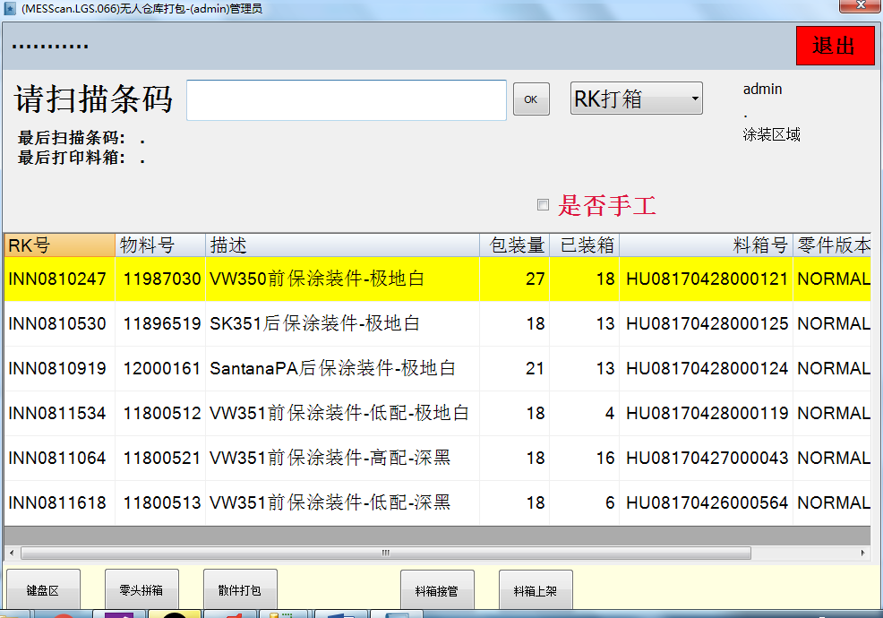
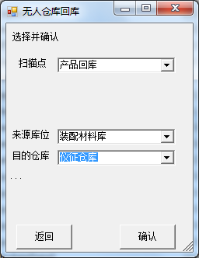
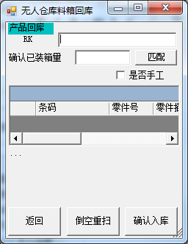
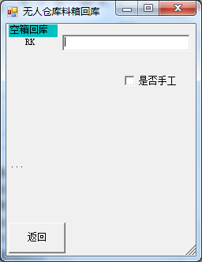

流程图
